МБОУ «Большеовсяниковская ООШ»

Продуктовый набор (сухой паек)
для детей, находящихся в трудной жизненной ситуации.

Набор №1
Состав (сухого пайка):

Греча 0,8 -94руб., макароны 0,4 -32руб., молоко сгущенное 0,4 – 83 руб., говядина тушеная 0,325 – 145 руб., манка 0,7 -38 руб., печенье 0,150 – 20 руб., конфета 0,02 – 8 руб., шоколад 0,06 -21 руб., молоко 1л. – 56 руб., пшено 0,8 – 63 руб.
ИТОГО: на сумму 560,00 рублей (14 дней *40,00)
Количество наборов – 3

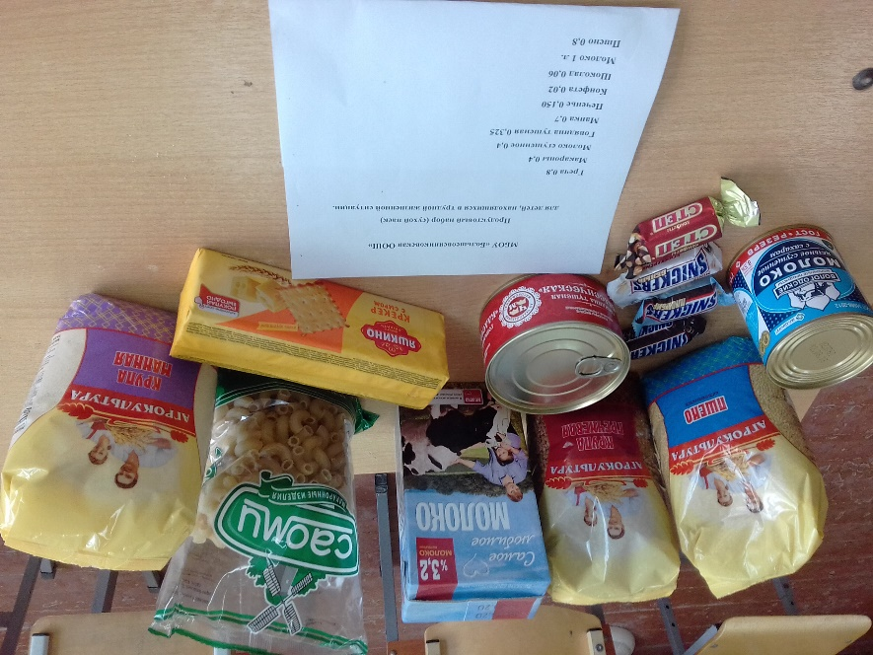

МБОУ «Большеовсяниковская ООШ»

Продуктовый набор (сухой паек)
для детей, 1-4 классов.

Набор №2

Греча 0,8 -94руб., макароны 0,4 -32руб., молоко сгущенное 0,4 – 83 руб., говядина тушеная 0,325 – 145 руб., манка 0,7 -38 руб., печенье 0,150 – 20 руб., конфета 0,02 – 8 руб.
Итого: на сумму 420,00 рублей. (14дней *30 руб.)
Количество наборов -16
